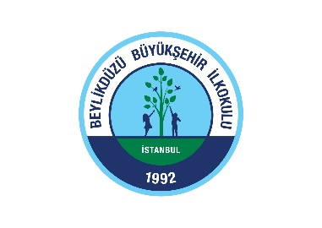
2023-2024 EĞİTİM-ÖĞRETİM YILI BÜYÜKŞEHİR İLKOKULU
DİLİMİZİN ZENGİNLİKLERİ PROJESİ OKUL YÜRÜTME KOMİSYONU

Bakanımız Sayın Yusuf TEKİN tarafından tanıtımı yapılan “Dilimizin Zenginlikleri Projesi” kapsamında okulumuzda dilimizin zenginliklerini tanıtmak, öğretmek ve öğrencilere bu konuda farkındalık kazandırmak için yürütülecek çalışmalarda görevli olan okul yürütme komisyonu üyeleri aşağıda belirtilmiştir.

ADI SOYADI | BRANŞI / SINIF DÜZEYİ | GÖREVİ
İLKER YILMAZ | Müdür Yardımcısı | Komisyon Başkanı
DEMET AKAY ASLAN | Sınıf Öğretmeni | Komisyon Üyesi
FATMA | Sınıf Öğretmeni | Komisyon Üyesi
SERPİL | Sınıf Öğretmeni | Komisyon Üyesi
 | 2. Sınıf Öğrencisi | Komisyon Üyesi
 | 3. Sınıf Öğrencisi | Komisyon Üyesi
 | 4. Sınıf Öğrencisi | Komisyon Üyesi
 | 4. Sınıf Öğrencisi | Komisyon Üyesi

Sınıf Öğretmeni Sınıf Öğretmeni Sınıf Öğretmeni

Müdür Yardımcısı Okul Müdürü

